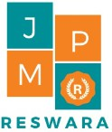
Reswara : Jurnal Pengabdian Kepada Masyarakat
p-ISSN 2716-4861, e-ISSN 2716-3997
Volume: 6 Nomor: 2 Edisi Juli 2025

PENGUATAN PERAN KELOMPOK MASYARAKAT DALAM KRISIS IKLIM: STUDI KOMUNITAS BANK SAMPAH BERBASIS GEDSI  Rosmalinda1*, Moh. Eka Putra2, Mahmul Siregar3, Agusmidah4, Ade Chanda⁵, Hafizhul Khair⁶, Hayatunnufus7  1), 2), 3), 4)  Fakultas Hukum, Universitas Sumatera Utara  5), 7)  Fakultas Ilmu Komputer dan Teknologi Informasi, Universitas Sumatera Utara  6)  Fakultas Teknik, Universitas Sumatera Utara  Article history  Received :  Revised :  Accepted :  *Corresponding author  Rosmalinda  Email : rosmalinda@usu.ac.id | Abstrak  Krisis iklim global semakin mendesak dengan meningkatnya emisi gas rumah kaca, salah satunya berasal dari isu sampah. Permasalahan sampah di Desa Bandar Khalipah Dusun 17 menunjukkan rendahnya kesadaran masyarakat terhadap pemilahan dan pengelolaan sampah, sehingga diperlukan pendekatan berbasis komunitas. Kegiatan pengabdian masyarakat ini bertujuan untuk meningkatkan kesadaran dan partisipasi warga melalui pembentukan Bank sampah dengan pendekatan GEDSI (Gender Equality, Disability, and Social Inclusion). Metode yang digunakan adalah normatif empiris, yakni dengan mengkaji regulasi terkait pengelolaan sampah sekaligus melakukan observasi, sosialisasi, serta pendampingan langsung kepada masyarakat. Hasil kegiatan menunjukkan adanya peningkatan pemahaman masyarakat mengenai pengelolaan sampah, terbentuknya komunitas Bank Sampah BOHAI Sadar Lingkungan, serta meningkatnya partisipasi warga dalam kegiatan pemilahan, pengumpulan, dan pengelolaan sampah. Walaupun terdapat hambatan berupa keterbatasan sarana, prasarana, dan transportasi, program ini berhasil mendorong perubahan perilaku masyarakat dalam menerapkan prinsip 3R (reduce, reuse, recycle) serta memperkuat peran komunitas dalam menghadapi krisis iklim. Bank sampah tidak hanya menjadi solusi teknis, tetapi juga sarana rekayasa sosial yang mendorong pemberdayaan masyarakat, penguatan nilai lingkungan, serta menciptakan peluang ekonomi lokal berkelanjutan.  Kata Kunci: Pengelolaan Bank Sampah; Bank Sampah; Krisis Iklim  Abstract  The global climate crisis is becoming increasingly urgent with rising greenhouse gas emissions, one of which comes from the waste sector. The waste problem in Bandar Khalipah Village Hamlet 17 shows the low level of public awareness of waste sorting and management, thus requiring a community-based approach. This community service activity aims to increase public awareness and participation through the establishment of a Waste Bank with a GEDSI (Gender Equality, Disability, and Social Inclusion) approach. The method used is normative empirical, which is to review regulations related to waste management while conducting observations, socialization, and direct assistance to the community. The results of the activity showed an increase in public understanding of waste management, the formation of BOHAI Sadar Lingkungan Waste Bank community, and increased community participation in waste sorting, collection, and management activities. Despite obstacles such as limited facilities, infrastructure, and transportation, this program succeeded in encouraging behavioral change among the community in applying the 3R principle (reduce, reuse, recycle) and strengthening the role of the community in facing the climate crisis. The waste bank is not only a technical solution but also a means of social engineering that encourages community empowerment, strengthens environmental values, and creates sustainable local economic opportunities.  Keywords: Waste Management; Waste Bank; Climate Crisis
Copyright © 2025 by Author, Published by Dharmawangsa University
Community Service Institution

© 2025 Segala bentuk plagiarisme dan penyalahgunaan hak kekayaan intelektual akibat diterbitkannya paper pengabdian
masyarakat ini sepenuhnya menjadi tanggung jawab penulis.

PENDAHULUAN
Krisis iklim global telah menjadi isu yang semakin mendesak dalam beberapa dekade terakhir (Iswadi et al., 2025). Salah satu aspek dari krisis iklim global yaitu pemanasan bumi yang berkontribusi signifikan terhadap perubahan iklim. Perubahan iklim terjadi karena adanya kenaikan suhu atmosfer di bumi yang saat ini dikenal dengan istilah pemanasan global (global warming). Pemanasan global disebabkan oleh bertambahnya jumlah gas-gas rumah kaca di atmosfer yang menyebabkan energi panas yang seharusnya dilepas keluar atmosfer bumi justru dipantulkan kembali ke permukaan dan secara langsung akan meningkatkan suhu bumi (Ahsanti et al., 2022). Gas Rumah Kaca (GRK), yang terdiri atas karbon dioksida (CO₂), metana (CH₄), dan nitrous oksida (N₂O), apabila meningkat kadarnya, akan mengganggu keseimbangan bumi dan atmosfer, sehingga berkontribusi terhadap terjadinya pemanasan global (Subiyanto, 2024).
Sektor persampahan ikut menyumbang emisi gas rumah kaca terutama pada proses dekomposisi sampah yang menghasilkan gas metana (CH4). Setiap tahapan dari pengelolaan sampah mulai dari penyimpanan, pengumpulan, pengangkutan dan transportasi, daur ulang dan pembuangan akhir berkontribusi dalam mengemisikan gas rumah kaca (Novia & Tri Mulyani, 2022). Sampah kertas, kayu, tekstil, karet dan kulit. Jika sampah tersebut ditimbun di TPA, bahan organik dalam sampah akan terdegradasi secara anaerobik dan melepaskan emisi gas metana (CH4) (Prianto & Murti, 2024). Pembakaran sampah dijadikan sebagai alternatif utama dalam pengelolaan sampah. Di samping itu terdapat kelebihan metode pembakaran sampah yaitu metode tersebut memiliki kemampuan mengurangi sampah dengan jumlah yang banyak dan dengan waktu relatif singkat (Faridawati & Sudarti, 2021). Namun di sisi lain, pembakaran sampah menyebabkan terjadinya emisi gas rumah kaca dan pencemaran udara yang memberikan dampak negatif bagi lingkungan dan kesehatan. Senyawa-senyawa berbahaya yang dihasilkan dari pembakaran terbuka dikategorikan sebagai gas-gas rumah kaca yang menyebabkan terjadinya pemanasan global (Wahyudi, 2019).
Dampak emisi gas rumah kaca sangat besar dan, meskipun perlahan, sudah mulai dirasakan dengan jelas. Masalah yang ditimbulkan bersifat jangka panjang, dengan efek yang semakin nyata seperti peningkatan suhu, kenaikan permukaan laut, dan ketidakstabilan cuaca. Cuaca yang tidak menentu dapat menghambat aktivitas manusia dalam mencari nafkah, dan bencana alam seperti banjir, angina putting beliung, tanah longsor, dan kekeringan dapat berdampak pada kesehatan, keselamatan, dan aktivitas makhluk hidup. Mengingat besarnya dampak yang ditimbulkan diperlukan upaya untuk mengurangi emisi karbon, yang merupakan penyebab utama peningkatan dampak perubahan iklim dan gas rumah kaca (Daeli, 2024).
Bertambahnya jumlah penduduk yang diikuti dengan pertumbuhan ekonomi dan beberapa kegiatan sosial dapat berpengaruh pada peningkatan volume jumlah sampah setiap harinya. Volume sampah mengalami peningkatan seiring dengan kemajuan suatu daerah dan berakibat pada jumlah laju produksi sampah sering tidak sebanding dengan proses penanganannya (Subekti & Sukaryo, 2022). Sementara upaya pengelolaan dan ketersediaan baik TPS maupun TPA belum mampu mengimbanginya. Kemudian sistem pengelolaan sampah yang ada masih mengacu pada pembuangan langsung ke TPA yang menyebabkan masa pakai TPA menjadi lebih pendek dari yang direncanakan akibat penumpukan sampah yang terus bertambah. Kondisi ini berkontribusi terhadap meningkatnya pencemaran lingkungan, baik terhadap air, udara, tanah, maupun laut.
Dengan semakin bertambahnya volume sampah, diperlukan pengelolaan sampah sebagai upaya untuk mengatasi dampak yang ditimbulkan. Pengelolaan sampah adalah proses yang berkelanjutan yang mencakup mengurangi jumlah sampah dan penanganannya. Pengelolaan sampah memiliki korelasi erat dengan perubahan iklim, terutama dalam hal intensitas dan eskalasi dampaknya. Sampah yang tidak dikelola dengan baik, seperti dibuang sembarangan, dibakar di daerah terbuka atau tempat pembuangan sementara, ditimbun dengan sistem yang tidak memadai dapat memberikan konsekuensi negatif. Upaya pengelolaan sampah dalam menghadapi perubahan iklim menjadi aspek penting yang harus dilakukan secara menyeluruh dan berkesinambungan. Salah satu langkah mendasar yang dapat ditempuh adalah dengan menyediakan fasilitas pengelolaan sampah yang memadai, baik dari segi sarana maupun prasarana (Sa’diyah & Davina, 2025).

Indonesia pada dasarnya telah memiliki regulasi mengenai pengelolaan sampah, yaitu UU No. 18 Tahun 2008 tentang Pengelolaan Sampah yang mengatur metode dan teknik pengelolaan berwawasan lingkungan. Di tingkat daerah, juga terdapat Perda Kabupaten Deli Serdang No. 7 Tahun 2021 tentang Pengelolaan Sampah yang menekankan pentingnya pengelolaan berwawasan lingkungan. Namun, implementasi aturan tersebut belum berjalan optimal, terlihat dari rendahnya kesadaran masyarakat serta keterbatasan sarana dan prasarana pengelolaan sampah. Walaupun peraturan tentang pengelolaan sampah sudah hadir dari tingkat nasional hingga regional, namun pada prakteknya isu sampah masih menjadi isu tertinggi pada masyarakat Indonesia. Terlebih lagi, banyak juga daerah desa yang sama sekali tidak memiliki peraturan desa tentang pengelolaan sampah, salah satunya adalah desa Bandar Khalipah yang menjadi tempat pengabdian dan mitra bagi tim pengabdian USU.
Bank sampah menjadi sarana bagi masyarakat untuk dapat melakukan pengelolaan sampah. Menurut Peraturan Menteri Lingkungan Hidup RI Nomor 13 Tahun 2012, bank sampah adalah tempat pemilahan dan pengumpulan sampah yang dapat didaur ulang dan/atau didaur ulang agar memiliki nilai ekonomi. Bank sampah adalah salah satu strategi penerapan 3R (reduce, reuse, dan recycle) dalam pengelolaan sampah pada sumbernya di tingkat masyarakat. Pelaksanaan bank sampah pada prinsipnya adalah salah satu rekayasa sosial untuk mengajak masyarakat memilah sampah. Program bank sampah adalah program yang mengajak masyarakat untuk memilah sampah organik dan non-organik untuk ditukarkan menggunakan uang pada bank-bank sampah (Hasibuan et al., 2024). Mekanisme ini melibatkan masyarakat untuk memilah dan menabung sampah anorganik (seperti plastik, kertas, dan logam) yang kemudian dikumpulkan dan dijual kepada pengepul atau industri daur ulang (Sujono Sujono et al., 2025).
Berdasarkan hasil observasi awal tim pengabdian ditemukan bahwa kesadaran masyarakat terhadap sampah masih sangat minim. Hal ini terlihat dari penumpukan sampah di berbagai lokasi, termasuk jalanan, lahan kosong, dan sepanjang pinggiran sungai, yang berpotensi menimbulkan dampak negatif terhadap kesehatan masyarakat dan lingkungan. Kondisi ini menekankan perlunya peningkatan pengetahuan dan kesadaran masyarakat mengenai pengelolaan sampah, karena pengelolaan sampah yang baik juga berdampak pada kesejahteraan keluarga hingga masyarakat. Salah satu langkah awal yang dapat dilakukan adalah melalui pemilahan sampah, sehingga masyarakat memahami cara membedakan sampah berdasarkan jenis dan karakteristiknya. Selain itu, Kondisi prasarana dan sarana untuk pengelolaan sampah yang kurang memadai pada suatu kawasan dapat menimbulkan permasalahan dan menjadi semakin kompleks lagi di saat tidak adanya kesadaran masyarakat dalam melakukan pengelolaan sampah.
Tim pengabdian melakukan assessment awal dengan mekanisme pre-test dan post- test kepada warga masyarakat dusun 17 desa, Bandar Khalipah. Assesment ini diisi oleh kelompok masyarakat, berjumlah 10 orang responden yang akan menjadi kelompok contoh atau focal point untuk Bank Sampah nantinya. Berdasarkan hasil post-test untuk pertanyaan “Apa saja yang anda ketahui terkait pengelolaan sampah?” Sebagian responden memahami konsep dasar pengelolaan sampah, khususnya pendekatan 3R (Reduce, Reuse, Recycle), seperti yang disebutkan oleh Bu Sony dan Bu Dwi Wahyudi. Beberapa lainnya menyebut praktik pemilahan dan pembuangan sampah yang sederhana, seperti memasukkan sampah ke plastik untuk diambil oleh tukang sampah. Namun, terdapat juga responden dari kalangan masyarakat yang menyatakan belum tahu atau tidak memberikan jawaban atas pertanyaan ini. Terhadap pertanyaan "Bagaimana sikap warga di sekitar anda terhadap sampah?”, mayoritas responden menilai bahwa kesadaran masyarakat sekitar terhadap sampah masih rendah. Dua orang responden menyebut bahwa keberadaan sampah sudah sampai pada tahap “sangat meresahkan” dan “sangat mengganggu”. Seluruh responden memberikan jawaban “ya” atas pertanyaan “Apakah anda tertarik untuk belajar lebih banyak tentang pengelolaan sampah? Hal ini menunjukkan bahwa masyarakat memiliki minat yang tinggi untuk mempelajari lebih lanjut mengenai pengelolaan sampah.
Berdasarkan hasil assessment awal, tim pengabdian menyimpulkan bahwa sebagian besar masyarakat desa belum memahami sistem pengelolaan sampah yang benar dan terstruktur, tetapi hanya memiliki pengetahuan sebatas membuang sampah ke TPS. Walaupun hasil assessment menunjukkan tingkat kesadaran masyarakat sekitar dalam mengelola sampah masih rendah, responden menunjukkan ketertarikan untuk mempelajari lebih lanjut mengenai pengelolaan sampah dan bersedia untuk mengajak warga lain untuk turut serta dalam program ini.
Menurut teori community-based waste management yang dikemukakan oleh Saputra, keberhasilan program pengelolaan sampah berbasis komunitas sangat ditentukan oleh keterlibatan warga, kapasitas organisasi lokal, serta dukungan sistem sosial di sekitarnya (Raditia & Erlina, 2025). Dalam konteks ini, bank sampah memiliki peran penting, yaitu meningkatkan pengetahuan dan kesadaran masyarakat mengenai pengelolaan sampah sekaligus menjaga kebersihan lingkungan sekitar. Bank sampah juga membentuk komunitas yang dikelola oleh kelompok masyarakat, khususnya kelompok perempuan, sehingga penerapannya menggunakan pendekatan berbasis GEDSI (Gender Equality, Disability, and Social Inclusion). Harapannya, bank sampah dapat menjadi pintu masuk bagi masyarakat untuk lebih peduli pada lingkungan, dimulai dari kebiasaan sederhana memilah dan mengurangi sampah. Langkah kecil ini, bila dilakukan secara kolektif, akan berdampak besar dalam mengurangi emisi gas rumah kaca yang berasal dari TPA, sehingga bank sampah ikut berkontribusi dalam upaya menghadapi krisis iklim.
Pada program Pengabdian Desa Binaan yang dilaksanakan oleh pihak USU di tahun 2025 ini, masyarakat membentuk kelompok kecil berupa komunitas untuk mengelola sampah dan menjaga kebersihan melalui program Bank Sampah yang dilakukan di desa Bandar Khalipah tepatnya di Dusun 17. Pilihan ini dinilai sangat tepat karena komunitas bisa dinilai cukup penting bagi masyarakat karena menyediakan rasa memiliki dan dukungan sosial, mendorong pengembangan pribadi dan kolektif, menciptakan peluang baru, serta memperkuat ketahanan dan keberlanjutan masyarakat. Lebih daripada itu, komunitas juga menjadi wadah untuk berbagi pengetahuan, melestarikan budaya, dan mengatasi masalah bersama, yang pada akhirnya meningkatkan kesejahteraan anggota dan masyarakat secara keseluruhan. Dalam konteksnya, komunitas di desa Bandar Khalipah Dusun 17 bergerak untuk mengatasi masalah sampah yang sangat mengkhawatirkan bagi lingkungan hidup masyarakat.
Pada mulanya, pihak USU menawarkan kemitraan pada kepala desa Bandar Khalipah untuk program Desa Binaan berupa kegiatan bank sampah, dari tawaran tersebut pihak desa menyepakati kerjasama kemitraan dan diwakilkan oleh Ibu Sony Sucihati sebagai ketua dari komunitas. Kemudian, setelah itu ibu Sony mengajak 1-5 orang masyarakat lainnya untuk membentuk tim focal point yang bertugas memberikan pengenalan dan edukasi dasar terkait sampah dan kegiatan bank sampah. Kemudian USU melakukan sosialisasi awal untuk mengenalkan program bank sampah kepada pihak desa dan tim focal point.
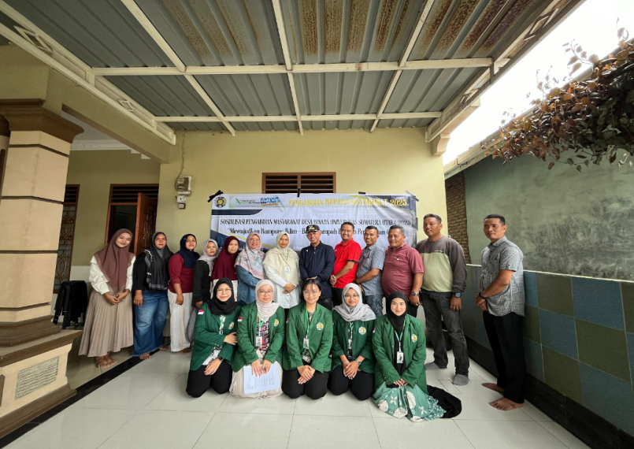
Gambar 1. Sosialisasi Program Desa Binaan Bank Sampah di Desa Bandar Khalipah
Dari tim focal point tersebut, terbentuklah komunitas lokal bernama Bank Sampah BOHAI (Berkah Orang Tua Harapan Anak Indonesia) Sadar Lingkungan. Bank Sampah BOHAI Sadar Lingkungan merupakan komunitas yang baru dibentuk pada tanggal 15 Juni 2025, melalui pendekatan Gender Disability Social Inclusion (GEDSI). Profil komunitas ini dapat diakses pada akun media sosial mereka di laman Facebook (https://www.facebook.com/share/1Lp8Ma1AM7/). BOHAI dibentuk sebagai kelompok percontohan di Dusun 17 sebagai pilot project, menjadi agen perubahan yang memberikan percontohan kegiatan bagi masyarakat sekitar di Dusun 17. BOHAI juga berperan sebagai kelompok sadar lingkungan aktif yang melaksanakan berbagai kegiatan di masyarakat antara lain pengelolaan sampah, edukasi mengenai sampah dan lingkungan, serta kegiatan gotong royong yang berhasil dilaksanakan melalui kemitraan dengan USU.
METODE PELAKSANAAN

Metode Penelitian yang digunakan dalam penelitian ini adalah metode penelitian Normatif Empiris. Yaitu melalui pendekatan undang-undang maupun hubungan harmoni perundang-undangan. Kemudian metode empiris yaitu dengan observasi dan kegiatan langsung pada masyarakat. Data yang meliputi bahan hukum primer berupa undang-undang, sekunder berupa buku dan dokumen kepustakaan, serta tersier yang berupa laporan. Metode pelaksanaan yang digunakan pada artikel ini untuk mengukur keberhasilan pengelolaan Bank Sampah oleh komunitas berbasis GEDSI pada Desa Bandar Khalipah menggunakan sistem Monitoring dan Evaluasi dengan 4 (empat) indikator sebagaimana yang dijelaskan pada gambar 2.

Gambar 2. Bagan Metode Pelaksanaan Monitoring dan Evaluasi

HASIL PEMBAHASAN

Kegiatan Monitoring dan Evaluasi Program Desa Binaan Tahap 1
Setelah komunitas terbentuk dan aktif melakukan kegiatan pengelolaan sampah, Tim Pengabdian melakukan kegiatan Monitoring dan Evaluasi Program Tahap I yang dilaksanakan pada hari Minggu, 13 Juli 2025 bertempat di Jalan Mansyurdin, Gg. Anggrek No. 3 Desa Bandar Khalipah. Monev dilakukan untuk mengukur keberhasilan program dengan menggunakan beberapa indikator penilaian yang telah ditetapkan oleh tim yang diuraikan sebagai berikut:
- Indikator Persiapan dan Pembentukan Kelembagaan
Pembentukan struktur organisasi Bank Sampah sudah terbentuk dengan sosialisasi program yang sudah terlaksana dengan sangat baik. Peraturan internal dan standar operasional prosedur (SOP) secara sederhana sudah baik dan memadai. Proses identifikasi dan pemilihan jenis sampah telah dilakukan dengan baik. Proses dan kegiatan Bank Sampah telah dijalankan berdasarkan pemetaan peran anggota kelompok dengan sangat baik.
- Indikator Pengumpulan dan Pemilahan Sampah
Proses pengumpulan dan pemilahan sampah telah dijalankan dengan adanya penetapan jadwal dan titik kumpul sampah telah dilakukan dengan sangat baik, yang diawali dengan proses pemilahan sampah oleh warga sejak dari rumah masing-masing. Kegiatan pengumpulan dan pencatatan sampah telah dilakukan dengan sangat baik dan pencatatan rekaman volume sampah sudah dilakukan dengan benar. Tempat penyimpanan sementara masih bertempat di rumah atau gudang warga namun masih layak dan memadai.
- Indikator Pengolahan, Pemasaran, dan Kegiatan Ekonomi
Sampah anorganik sudah memiliki proses pemilahan untuk dijual dan diolah dengan baik. Pengolahan sederhana seperti proses pengomposan dan ecobrick belum tersedia dan masih dalam bentuk persiapan dengan penyediaan lubang kompos. Upaya penjalinan hubungan kemitraan dengan pengepul atau pasar belum dilakukan. Usaha penjualan, penghasilan kelompok dan pengelolaan dana kelompok belum ada.
- Indikator Evaluasi, Keberlanjutan, dan Inovasi
Rapat evaluasi bersama anggota telah dilakukan dengan cukup rutin. Identifikasi kendala dan solusi telah dilakukan dengan baik, ditandai dengan kemampuan Bank Sampah dalam mengidentifikasi masalah perkiraan jumlah sampah yang mengalami kesulitan karena terdapat 1 (satu) rumah yang memiliki 2 (dua) kartu keluarga. Rencana keberlanjutan sudah disusun dengan baik ditandai dengan adanya rencana pengolahan sampah plastik. Upaya inovasi mulai dirancang dengan cukup baik dan dokumentasi dari awal sudah lengkap serta pelaporan kegiatan telah disiapkan dengan sangat baik secara berkala.

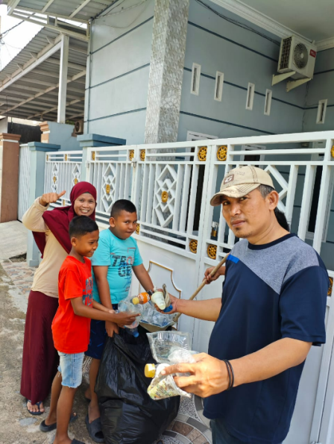

Gambar 3. Kegiatan Pengumpulan Sampah pada Program Desa Binaan Bank Sampah di Desa Bandar Khalipah

Kegiatan Monitoring dan Evaluasi Program Desa Binaan Tahap 2
Monitoring dan Evaluasi Program Tahap 2 yang dilaksanakan pada hari Minggu, 27 Juli 2025 bertempat di Jalan Mansyurdin, Gg. Anggrek, No. 3, Desa Bandar Khalipah. Monev dilakukan untuk mengukur keberhasilan program dengan menggunakan beberapa indikator penilaian yang telah ditetapkan oleh tim yang diuraikan sebagai berikut:
- Indikator Persiapan dan Pembentukan Kelembagaan
Struktur organisasi sudah terbentuk dan adanya penambahan anggota sebanyak 4 (empat) orang. Sosialisasi program ke masyarakat sudah dilakukan dengan sangat baik, struktur organisasi Bank Sampah sudah sangat baik dan aturan internal serta SOP sudah ditetapkan dengan lebih baik dari Monev sebelumnya. Penetapan aturan internal untuk harga sampah yang sah sudah dikeluarkan pada Monev ini Pemetaan peran anggota sudah sangat baik, dan proses identifikasi jenis sampah sudah sangat baik, terbukti dengan adanya pemberian kode sampah saat penerimaan di Bank Sampah.
- Indikator Pengumpulan dan Pemilahan Sampah
Upaya pengumpulan dan pemilahan sampah sudah sangat baik sejak Monev pertama, ditandai dengan proses yang jelas mulai dari penetapan jadwal dan titik kumpul sampah, upaya warga untuk memilah sampah sejak dari rumah masing-masing, hingga upaya pengumpulan dan pencatatan sampah di titik-titik pengumpulan. Volume sampah sudah tercatat dengan benar dan tempat penyimpanan dilakukan di 2 (dua) tempat digudang masyarakat sebelum dijual.
- Indikator Pengolahan, Pemasaran, dan Kegiatan Ekonomi
Sampah anorganik sudah dipilah dengan sangat baik untuk dijual atau diolah. Upaya pengomposan sudah mulai dilakukan di posko namun belum menggunakan obat (bahan pengomposan). Mulai memiliki hubungan kemitraan ditandai dengan dimulainya upaya penjualan kepada pengepul. Pencatatan hasil penjualan atau penghasilan kelompok sudah dilakukan, serta pengelolaan dana sudah dikelola dengan baik oleh Bendahara.
- Indikator Evaluasi, Keberlanjutan, dan Inovasi
Rapat evaluasi bersama dengan anggota sudah dilakukan dengan sangat baik, dengan adanya upaya pengidentifikasian kendala dan solusi terkait masyarakat yang tidak dapat menjual sampah plastik. Dari kendala ini, kemudian disusun rencana keberlanjutan untuk memiliki mesin biji sampah atas dasar keinginan masyarakat. Rencana keberlanjutan ini kemudian ditindaklanjuti dengan uji coba untuk berkomunikasi dengan pihak terkait. Bank Sampah juga selalu melakukan update terhadap dokumentasi dan pelaporan secara lengkap.
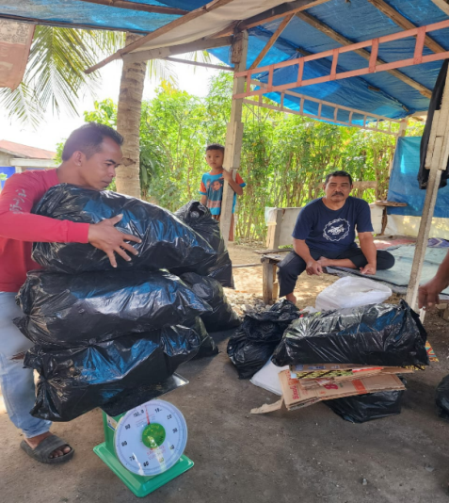

Gambar 4. Kegiatan Penimbangan Sampah pada Program Desa Binaan Bank Sampah di Desa Bandar Khalipah

Kegiatan Monitoring dan Evaluasi Program Desa Binaan Tahap 3
Monitoring dan Evaluasi Program Tahap 3 yang dilaksanakan pada hari Minggu, 10 Agustus 2025 bertempat di Jalan Mansyurdin, Gg. Anggrek No. 3 Desa Bandar Khalipah. Monev dilakukan untuk mengukur keberhasilan program dengan menggunakan beberapa indikator penilaian yang telah ditetapkan oleh tim yang diuraikan sebagai berikut:
- Indikator Persiapan dan Pembentukan Kelembagaan
Sosialisasi program ke masyarakat, pembentukan struktur organisasi dan penetapan aturan internal dan SOP Bank Sampah sudah terlaksana dengan sangat baik. Terdapat penambahan anggota sebanyak 3 (tiga) orang dari Gg. Anggrek Merah 2 dan Gg. Anggrek Merah 4. Pemetaan peran anggota kelompok sudah sangat baik. Proses identifikasi jenis sampah sudah sangat baik dengan adanya pembagian sampah berdasarkan kode.
- Indikator Pengumpulan dan Pemilahan Sampah
Penetapan jadwal pengumpulan dan titik kumpul sampah sudah sangat baik, dengan adanya jadwal penimbangan selama 2 (dua) minggu sekali, dan jadwal penyetoran ke pengepul selama 1 (satu) bulan sekali. Pemilahan sampah oleh warga dari rumah masing-masing sudah sangat baik, serta proses pengumpulan dan pencatatan sudah dilakukan dengan sangat baik. Volume sampah sudah tercatat dengan benar. Tempat penyimpanan tersedia dengan layak di 2 (dua) tempat (gudang).
- Indikator Pengolahan, Pemasaran, dan Kegiatan Ekonomi
Proses pemilahan sampah untuk dijual atau diolah sudah sangat baik, namun dalam proses pengomposan masih belum menggunakan intervensi obat dalam memproduksi kompos. Hubungan kemitraan sudah terjalin dengan sangat baik. Pencatatan hasil penjualan atau penghasilan kelompok sudah dilakukan dengan sangat baik sebagaimana saat Monev pertama dan kedua. Pengelolaan dana kelompok sudah sangat transparan. Belum ada iuran, namun dilakukan pengambilan dana sebesar Rp. 200 per kilogram sampah yang dikelola oleh Bendahara.
- Indikator Evaluasi, Keberlanjutan, dan Inovasi
Rapat evaluasi bersama anggota dilakukan setiap pertemuan dengan focal point. Pengidentifikasian kendala dan solusi sudah terlaksana dengan baik, ditandai dengan adanya identifikasi masalah baru yakni, ketidakmampuan dalam penerimaan sampah plastik menjadi sampah yang bernilai ekonomis. Rencana keberlanjutan sudah disusun dengan baik, dengan upaya pemecahan masalah pengelolaan sampah plastik yang tidak dapat diterima oleh Bank Sampah atau pengepul, akan membutuhkan mitra dalam upaya pengelolaannya. Rancangan tindak lanjut atau inovasi atas masalah tersebut belum ada dan masih mengikuti alur proses sebelumnya. Dokumentasi sudah sangat lengkap dan laporan kegiatan telah disiapkan dengan sangat baik.
Berdasarkan 3 Monev yang telah dilakukan, didapatkan hasil bahwa terdapat peningkatan kesadaran pada masyarakat desa terkait pengelolaan sampah dan tumbuhnya kesadaran untuk membentuk komunitas pengelolaan sampah melalui program bank sampah. Kesadaran dan kemauan yang tumbuh pada masyarakat menjadi langkah awal yang sangat baik untuk menghadapi masalah sampah yang meresahkan di masyarakat desa Bandar Khalipah. Adanya langkah-langkah yang dimulai secara bertahap seperti pembentukan komunitas, pengumpulan sampah, edukasi dan sosialisasi, serta pengelolaan sampah menjadi bukti bahwa masyarakat mulai berperan aktif untuk mencegah krisis iklim yang berkelanjutan dan pencemaran lingkungan akibat dari sampah yang tidak terkelola dengan baik.

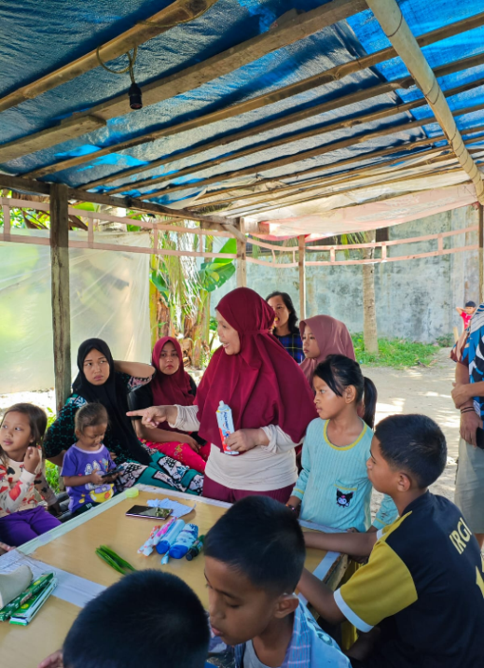

Gambar 4. Ketua BOHAI Sadar Lingkungan (Sony Sucihati) dalam kegiatan Monev Program Desa Binaan Bank Sampah di Desa Bandar Khalipah

Hambatan, Rintangan, serta Perubahan pada Masyarakat
Selama proses pengabdian berlangsung, tim menemukan beberapa hambatan dari hasil observasi, pelaksanaan, dan laporan langsung masyarakat. Hambatan dan rintangan yang paling signifikan dan berpengaruh pada kegiatan bank sampah adalah kurangnya sarana dan prasarana untuk pengelolaan sampah di tingkat desa. Hal ini sangat bertolak belakang dengan komitmen Indonesia untuk pengelolaan sampah dan mensejahterakan masyarakat desa. Selama proses penelitian berlangsung, tim tidak menemukan data yang akurat terkait jumlah sarana dan prasarana seperti TPS di kabupaten deli serdang bahkan hingga tingkat nasional. Ketersediaan data TPS sangat bergantung pada pelaporan pemerintah daerah dan sering kali tidak terpusat. Hambatan dan rintangan berbentuk sarana prasarana lainnya adalah kurangnya transportasi pengangkut sampah yang bisa membawa sampah dari tempat pengumpulan ke pengepul. Sarana dan prasarana pengelolaan sampah yang tidak merata ini menjadi alasan nyata mengapa isu sampah masih menjadi salah satu isu tertinggi baik di tingkat regional maupun desa di Indonesia.
Program desa binaan melalui kegiatan bank sampah ini menjadi salah satu langkah awal yang menumbuhkan kesadaran masyarakat terkait lingkungan hidup terutama dalam hal pengelolaan sampah. Masyarakat tidak hanya mengalami perubahan dalam sudut pandang dan pola pikir namun juga bisa terlibat secara langsung dalam pengelolaan sampah demi keberlanjutan lingkungan hidup dan kesejahteraan rumah tangga.

KESIMPULAN
Program pengelolaan sampah berbasis masyarakat melalui Bank Sampah di Desa Bandar Khalipah Dusun 17 terbukti mampu meningkatkan kesadaran masyarakat terhadap pentingnya pemilahan dan pengelolaan sampah. Hasil monitoring dan evaluasi menunjukkan adanya perkembangan positif, mulai dari terbentuknya struktur organisasi, meningkatnya partisipasi warga, hingga adanya langkah awal dalam pengolahan dan pemasaran sampah anorganik. Walaupun masih terdapat hambatan berupa keterbatasan sarana, prasarana, serta dukungan transportasi, masyarakat menunjukkan komitmen untuk terus berinovasi dan mencari solusi. Bank Sampah BOHAI Sadar Lingkungan bukan hanya berfungsi sebagai sarana teknis dalam mengurangi timbulan sampah, tetapi juga sebagai wadah rekayasa sosial yang mendorong kebersamaan, pemberdayaan masyarakat, serta penguatan nilai-nilai lingkungan. Melalui pendekatan berbasis komunitas dan GEDSI (Gender Equality, Disability, and Social Inclusion), bank sampah ini berpotensi menjadi agen perubahan dalam menghadapi krisis iklim sekaligus menciptakan peluang ekonomi lokal.
Namun selain daripada itu, tindakan pemerintah juga layak menjadi sorotan khusus terutama yang berhubungan dengan isu lingkungan hidup yaitu salah satunya pengelolaan sampah. Rencana pembangunan Indonesia saat ini hanya berfokus pada penguatan ekonomi dan ketahanan pangan, namun sangat jarang pemerintah menyinggung terkait lingkungan hidup dan isu sampah. Hal-hal terkait lingkungan hidup akan berhubungan langsung dengan krisis iklim yang tidak bisa kita hindari. Maka dari itu, besar harapan melalui penelitian ini bisa menjadi suatu suara yang didengar dan dipertimbangakan oleh pemerintah agar menjadi dasar dari resistensi lokal melalui gerakan lingkungan hidup.
Dengan demikian, dapat disimpulkan bahwa keberhasilan pengelolaan sampah berbasis komunitas sangat ditentukan oleh partisipasi aktif masyarakat, dukungan lembaga pemerintah, serta ketersediaan sarana prasarana. Jika didukung secara berkelanjutan, program ini tidak hanya mampu mengurangi ancaman dari krisis iklim, tetapi juga menjadi strategi nyata dalam meningkatkan kesejahteraan sosial, ekonomi, serta menjaga keberlanjutan lingkungan hidup.

UCAPAN TERIMA KASIH

Kami menyampaikan rasa terima kasih kepada Lembaga Pengabdian Masyarakat USU atas dukungannya terhadap Pengabdian ini dalam Program Desa Binaan USU. Kami juga menyampaikan rasa terima kasih kepada pihak Komunitas BOHAI dan pihak Desa Bandar Khalipah yang telah bersedia bekerja sama menyukseskan program ini.

PUSTAKA

Ahsanti, A., Husen, A., & Samadi. (2022). Pengelolaan Sampah Berbasis Masyarakat dalam Mitigasi Perubahan Iklim: Suatu Telaah Sistematik. Jurnal Green Growth dan Manajemen Lingkungan, 11(1), 19–26.
Daeli, I. S. (2024). Strategi mengurangi emisi gas rumah kaca untuk mengatasi konflik global akibat perubahan iklim. Environment Conflict, 1(2), 72–82. https://doi.org/10.61511/environc.v1i2.2024.1176
Faridawati, D., & Sudarti, S. (2021). Analisis Pengetahuan Masyarakat Tentang Dampak Pembakaran Sampah Terhadap Pencemaran Lingkungan Desa Tegalwangi Kabupaten Jember. Jurnal Sanitasi Lingkungan, 1(2), 50–55. https://doi.org/10.36086/salink.v1i2.1088
Hasibuan, N. S., Annisa, N., Wari, M., Siagian, W., Siregar, F. A. F., Husein, A., Pohan, I. S., Wirdana, W. B. A., Daulay, T. P. G., Siagian, H. P., Suryani, F., & Sari, M. (2024). Pemberdayaan Masyarakat Dalam Pengelolaan Sampah Rumah Tangga Melalui Bank Sampah Di Kota Baringin. Jurnal Pengabdian Masyarakat Sapangambei Manoktok Hitei, 4(1), 97–102. https://doi.org/10.36985/x7n4wx88
Iswadi, M. K., Halid, I., Pauzan, & Hadi, A. (2025). ManifestasiTeori Komunikasi Sosial dalam Kampanye Sedekah Sampah untuk Mengatasi Krisis Iklim di Wilayah Pesisir Lombok Barat. Jurnal Pengabdian Kepada Masyarakat Al-Amin, 3(1), 30–42. https://doi.org/10.54723/jpa.v3i1.287
Novia, F. & Tri Mulyani. (2022). Potensi Emisi Gas Rumah Kaca Dari Sektor Persampahan Di Kabupaten Bandung. Jurnal Lingkungan dan Sumberdaya Alam, 5(2), 147–158. https://doi.org/10.47080/jls.v5i2.2038
Prianto, R. O. P., & Murti, R. H. A. (2024). Estimasi Timbulan Emisi Gas Metana dari Kegiatan Penimbunan Sampah di TPA Desa Selopuro Kabupaten Ngawi dengan Metode IPCC 2006. Jurnal Serambi Engineering, 9(3), 9483–9492.
Raditia, & Erlina, F. (2025). Pengelolaan Sampah Berbasis Masyarakat Dalampenguatan Kapasitas Kelembagaan Pemberdayaan Komunitas Perempuan Di Desa Ribang Kecamatan Muara Uya Kabupaten Tabalong. Jurnal Humaniora Dan Sosial Sains, 2(2), 286–291.
Sa’diyah, W. N., & Davina, E. D. (2025). Dampak Pengelolaan Sampah Terhadap Perubahan Iklim. Jurnal Ilmu Sosial Dan Humaniora, 1(3), 579–587. https://doi.org/10.63822/tzwf9h94
Subekti, S., & Sukaryo. (2022). Pengelolaan Sampah Untuk Mengantisipasi Perubahan Iklim Dan Upaya Pemenuhan Pangan Berkelanjutan. Merdeka Indonesia Journal International, 2(2), 52–58. https://doi.org/10.5555/miji.v2i02.34
Subiyanto, A. (2024). Diplomasi Iklim: Upaya menyelamatkan bumi dari krisis iklim? PENDIPA Journal of Science Education, 8(1), 27–34. https://doi.org/10.33369/pendipa.8.1.27-34
Sujono Sujono, Sri Roekminiati, Sapto Pramono, & Dendy Patrija W. (2025). Transformasi Ekonomi Hijau: Pemberdayaan Pemuda Desa Kedungsekar Melalui Bank Sampah. RISOMA : Jurnal Riset Sosial Humaniora Dan Pendidikan, 3(5), 416–429. https://doi.org/10.62383/risoma.v3i5.1211
Wahyudi, J. (2019). Emisi Gas Rumah Kaca (grk) Dari Pembakaran Terbuka Sampah Rumah Tangga Menggunakan Model Ipcc. Jurnal Litbang: Media Informasi Penelitian, Pengembangan Dan IPTEK, 15(1), 65–76. https://doi.org/10.33658/jl.v15i1.132

Format Sitasi:

Reswara: Jurnal Pengabdian kepada Masyarakat oleh Universitas Dharmawangsa Artikel ini bersifat open access yang didistribusikan di bawah syarat dan ketentuan dengan Lisensi Internasional Creative Commons Attribution NonCommerciaL ShareAlike 4.0 (CC-BY-NC-SA)

